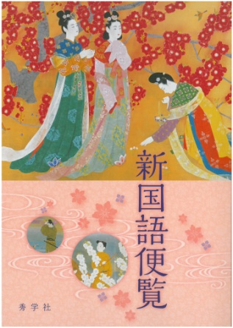
五月一日から使われる新しい元号が、「令和」に決定しました。「令和」にはどのような意味が込められているのでしょうか。秀学社から、新元号に関する話題をお届けします。裏面には典拠となった万葉集の序文を使ったワークシートを掲載しています。授業始めなどにご活用ください。

秀学社
我妹子(わぎもこ)が
植ゑし梅の木 見るごとに
心むせつつ 涙し流る

旅人が大宰府に赴任した直後に亡くした妻をしのんで詠んだ歌です。
（秀学社『新国語便覧』１０５ページに掲載しています。）

平成三十一年四月三日 発行
新元号「令和」によせて

初春の令月にして、気淑(よ)く風和（やわら）ぐ。梅は鏡前の粉を披(ひら)き、
蘭は珮(ばい)後(ご)の香を薫らす。
（小学館『新編日本古典文学全集７ 萬葉集②』より）

これは、「令和」の典拠となった、『万葉集』の「梅花の歌三十二首」の序文の一節です。「令」という漢字には、「令嬢」などの言葉からわかるように、「よい」という意味があり、「令月」で「よい月」を表します。「和」は、「やわらぐ」「なごむ」という意味を表します。

天平二年（七三〇年）正月十三日（太陽暦二月八日）、大宰府の大伴旅人邸で「梅花の宴」が開かれました。当時、旅人とともに優れた歌人であった山上憶良ら官人が集まり、梅の花をめでる中で三十二首の歌が詠まれました。その歌の序文としてつけられたのが冒頭の一節です。和やかな雰囲気で宴が執り行われたことが感じられます。

「大宰府」は外交や国防のために筑前の国（福岡県）に置かれた地方行政機関です。外国からは、新しい文化や植物が持ち込まれ、梅もその中の一つでした。その大宰府で、大伴旅人や山上憶良らは「筑紫歌壇」を形成し、優れた歌を多く詠みました。

万葉集は、旅人の息子、家持が編纂したとされる、現存する日本最古の歌集です。天皇や皇族から農民まで、幅広い階層の人々が詠んだ、約四千五百首の歌が収められています。

○次の文章は、「梅花の歌三十二首」の序文の一部です。この文章からどんな雰囲気が感じられるでしょうか。
令和 を味わう ― たとえを用いた表現について味わおう ―
初春の令月にして、気淑く風和ぐ。
梅は鏡前の粉を披き、蘭は珮後の香を薫らす。
加以、曙の嶺に雲移り、松は羅を掛けて蓋を傾け、
夕の岫に霧結び、鳥は縠に封じられて林に迷う。
庭に新蝶舞い、空には故雁帰る。

【口語訳】
初春のよい月で、空気は清く澄み渡り、風は穏やかにそよいでいる。
梅は鏡の前の美女が装うおしろいのように白く咲き、蘭は美しい人がまとっている香のように匂っている。
それだけではなく、明け方の山の頂きには雲が行き交い、
松は薄絹のような雲をまとって傘をさしかけたようで、
夕方の山のくぼみには霧がわき起こり、鳥は薄い霧の中にとじ込められたように林に飛び交っている。
庭には今年生まれた蝶がひらひら舞い、空には去年来た雁が帰ってゆく。

① 口語訳を参考にしながら、たとえを用いて表現している部分を古文から探して書いてみよう。
気に入った理由
友達の考えをメモしよう
ヒント 理由を聞かれているから、「 ～の部分が、～だから気に入った。 」という書き方で書いてみよう。
③ ②を基にどの部分がなぜ気に入ったのか一文でまとめてみよう。書いた文章を仲間と交流し、気づいたことを書こう。
まとめの文章をかこう
選んだ部分
② ①の中から気に入ったものを一つ選ぼう。また、なぜ気に入ったのか理由も書いてみよう。
・
・
・
・

